MAROGGIA

3 ½-Zimmer-Wohnung

in schöner Residenz mit Seeblick, Pool, Tennisplatz etc.

………………………………………..………….………….……………………………………………………………….…….

appartamento di 3 ½ locali

con vista lago, piscina, sauna in una bella residenza

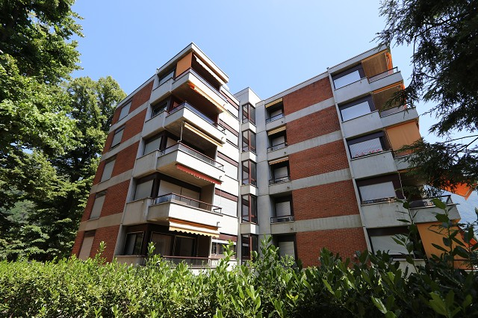

4180/3033

Fr. 400‘000.--

Standort | Umgebung

Eckdaten | Ausstattung

Wohnfläche: ca. 60m2
Etage: 3.OG
Lift: ja
Baujahr: 1970
Renovation: 2015
Zustand: gut
Bad/WC: 1
Nebenkosten: Fr. 500.-- im Monat
Zweitwohnsitz: eventuell möglich
Bodenbelag: Platten/Parkett
Heizung: Ölzentralheizung
Parkplatz: 1 Aussenparkplatz

6817 Maroggia, via al Parco 11

Region: Mendrisiotto
Lage: sehr ruhig und sonnig
Aussicht: schöner Park-und Seeblick

Schulen: ja
Einkauf: ja
öffentlicher Verkehr: ja
Autobahn: 3km
nächste Stadt: 10km

Beschreibung

Diese 3 ½-Zimmer-Wohnung liegt an sehr ruhiger und sonniger Lage in Maroggia in einer grossen und schönen Residenz direkt am See an der Via al Parco 11.
Die 1970 erbaute Wohnung befindet sich in einem guten Zustand. Sie wirkt hell und wohnlich.
Das Entrée führt in die abgeschlossene Küche und weiter in den Wohn/Essraum mit vorgelagertem, grosszügigem und gedecktem, Balkon. Ein schöner Ausblick erstreckt sich auf den Park der Residenz sowie auf den Luganersee.
Im hinteren Teil der Wohnung befinden sich das Bad/WC sowie zwei Schlafzimmer mit praktischen Einbauschränken.
Die grosse und gepflegte Residenz liegt direkt am See mit grossem Aussenschwimmbad, Liegewiese, Hallenbad, Sauna, Gemeinschaftsraum, Tennisplatz, Boggiabahn sowie Pergola mit Steintischen am See.
Von Überall geniesst man einen herrlichen Ausblick auf den schönen Luganersee.

Die Wohnung verfügt über einen Aussenparkplatz. In ca. 15 Fahrminuten erreicht man die Stadt Lugano. In Gehdistanz befinden sich der Bahnhof, ein Einkaufsgeschäft und die Schulen.

Highlights

- sehr ruhige und sonnige Lage
- schöner Ausblick auf den Park und den Luganersee
- grosser, gedeckter Balkon
- grosse, schöne Residenz mit Hallenbad, Aussenschwimmbad, Pergola, Tennisplatz etc.
- 10km von Lugano

Ubiciazione

Informazione sull'immobile

Dati salienti | Attrezzature

Superficie abitabile: ca. 60 m2
Piano: terzo
Ascensore: sì
Anno di costruzione: 1970
Ristrutturazione: 2015
Condizione: buono
Bagno/WC: 1
Spese di servizio: Fr. 500.-- al mese
Seconda casa: eventuale
Balcone: 1
Pavimenti: Piastrelle e parquet
Riscaldamento: Riscaldamento centralizzato a gasolio
Cantina: 1
Parcheggio: 1 parcheggio esterno incl.

Posizione | Dintorni

6817 Maroggia, via al Parco 11

Regione: Mendrisiotto
Posizione: centrale, soleggiata e tranquilla
Vista: sul lago
Scuole: sì
Acquisto: sì
trasporto pubblico: sì
Autostrada: 3km

Descrizione

Questo bell’appartamento di 3 ½ locali si trova nel terzo piano di una grande residenza in posizione molto tranquilla, soleggiata direttamente al lago in Via al Parco 11 a 6817 Maroggia

L'appartamento, costruito nel 1970, è in buone condizioni,ben tenuto e ristrutturato nel 2015.

L’appartamento dispone d’un atrio con armadi a muro, un soggiorno/pranzo, una cucina, un balcone, due camere ed un bagno/WC. Del balcone si vede il lago. La residenza ha accesso al lago, una piscina esterna ed interna, sauna, fitness, un campo tennis, un bocciodromo, un grotto e un posto grill al lago.

L'appartamento ha una cantina ed un posteggio esterno. La stazione, le suole ed un negozio sono vicini. L’autostrada A2 a Bissone è a 3 km e la città Lugano 10 km.

Highlights

appartamento ristrutturato con vista lago
posizione molto centrale, soleggiata e tranquilla
Residenza al lungo lago
Residenza con piscina esterna ed interna, campo tennis, boccidromo, sauna, fitness, grotto, grill

Eingang, Küche, Wohn-/Esszimmer und Balkon entrata, cucina, soggiorno/pranzo e balcone
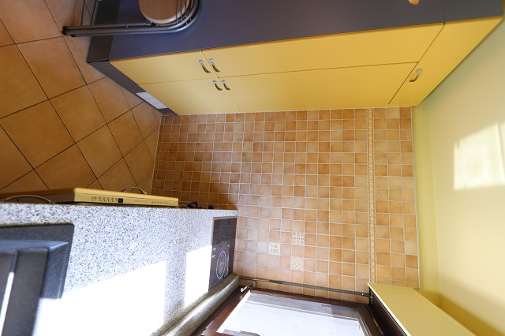
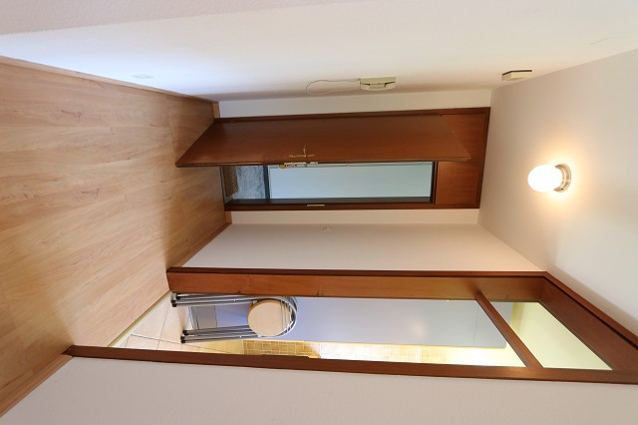

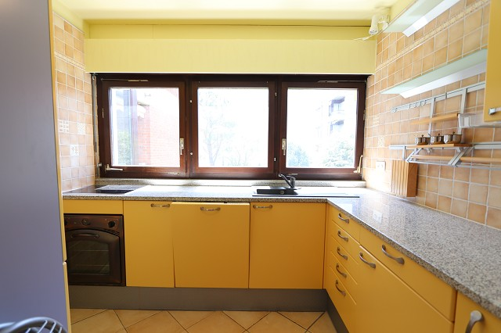
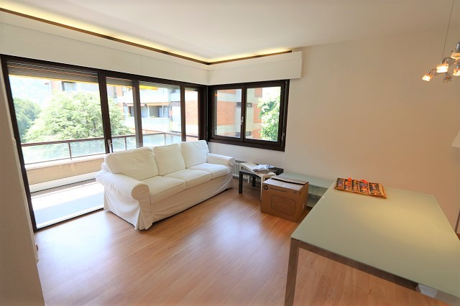

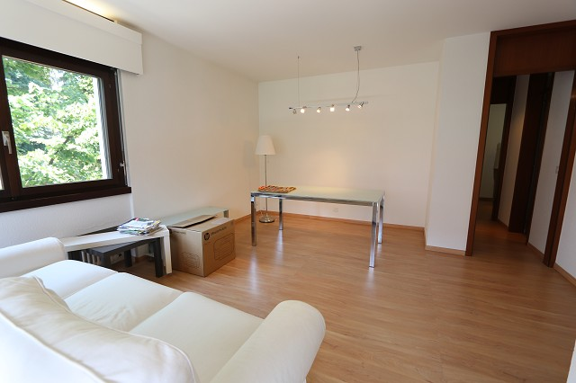
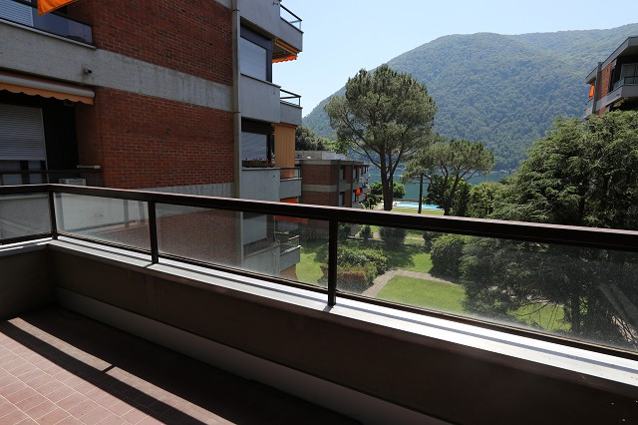

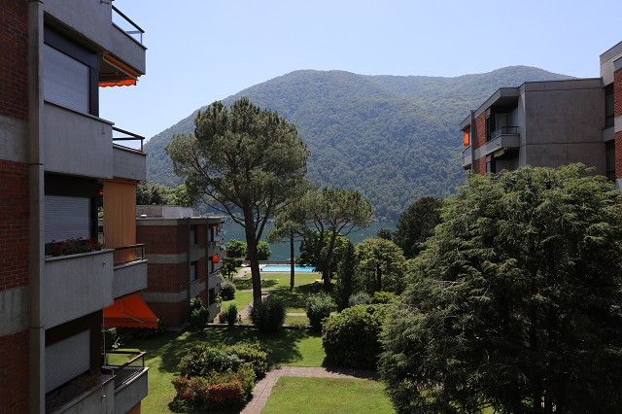

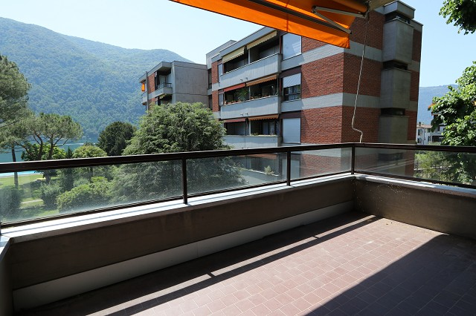

TICINO | Ascona

Gang, Bad und 2 Schlafzimmer corridoio, bagno e 2 camere da letto
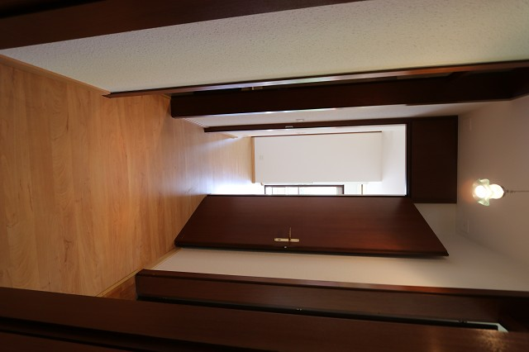

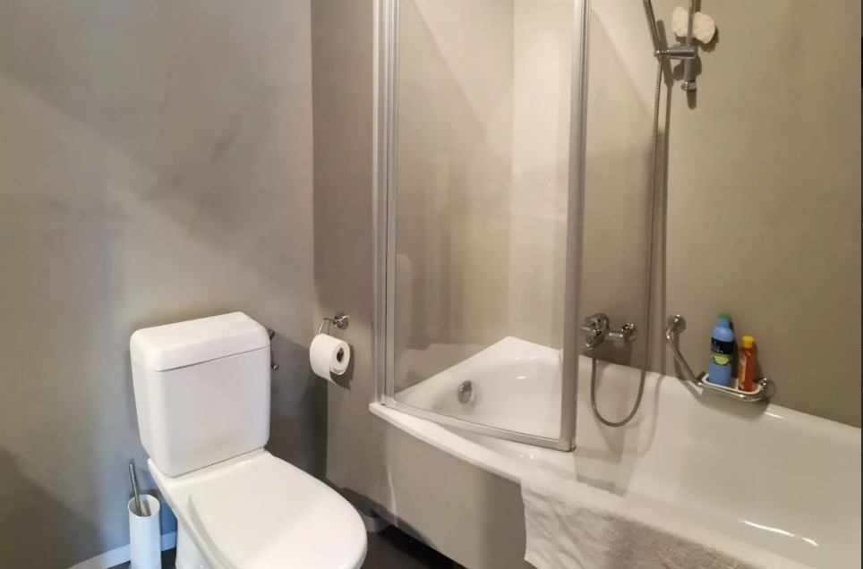

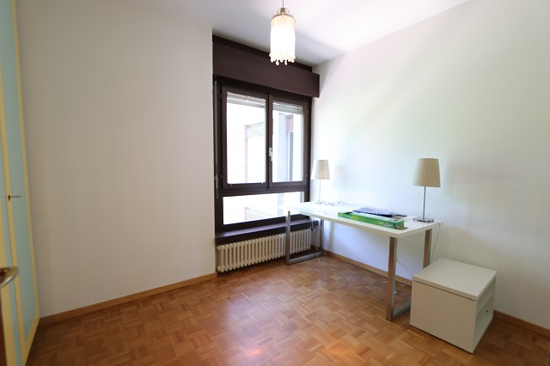
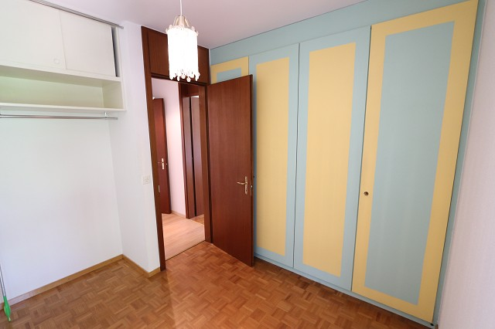

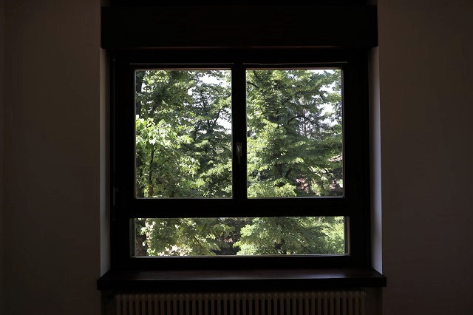
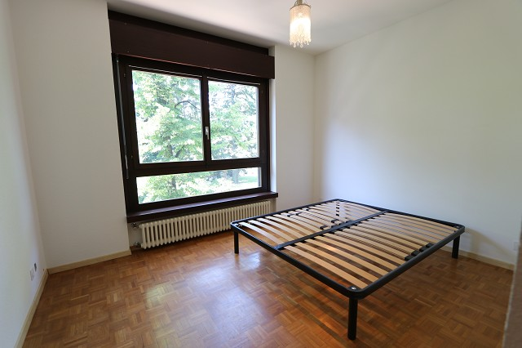

Liegewiese, Schwimmbad, Tennisplatz, Hallenbad piscina coperta, piscina, pergola e tennis

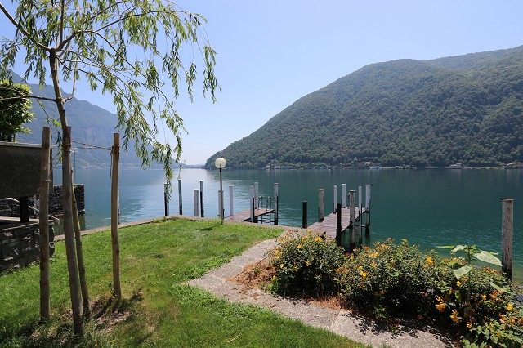
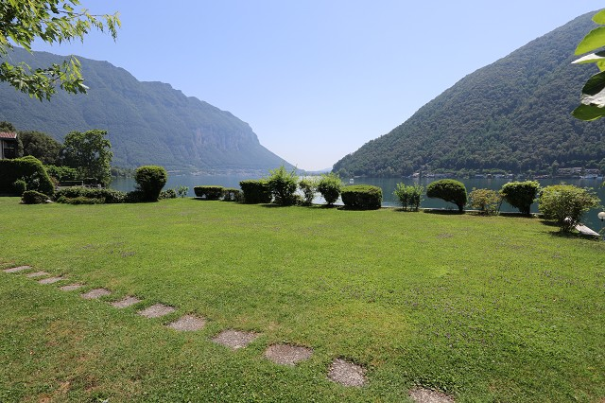

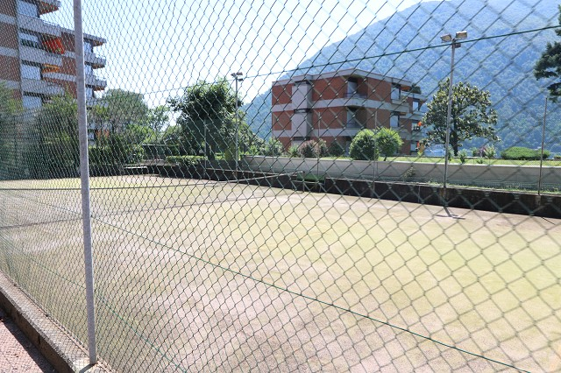
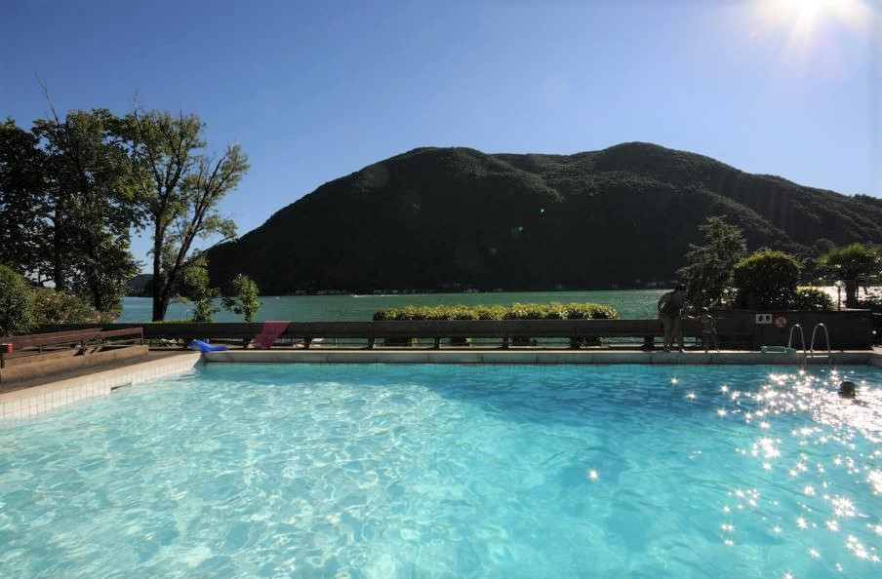

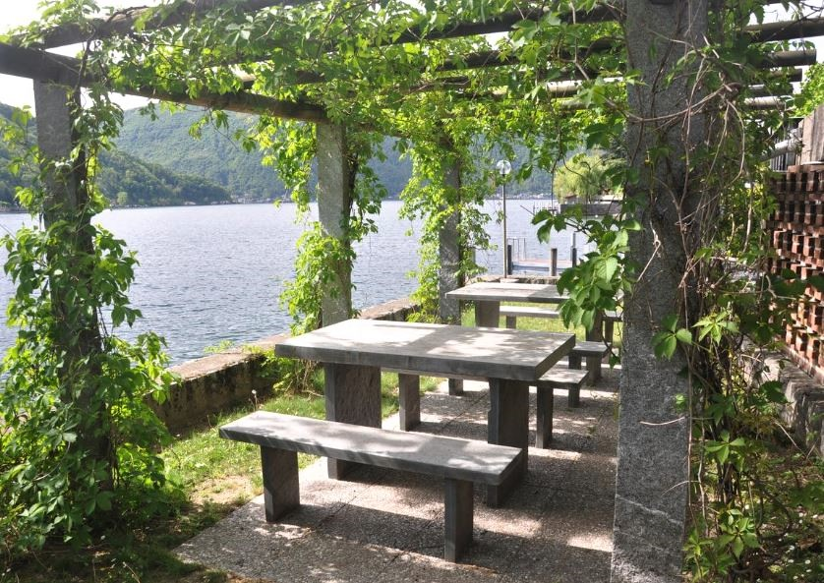
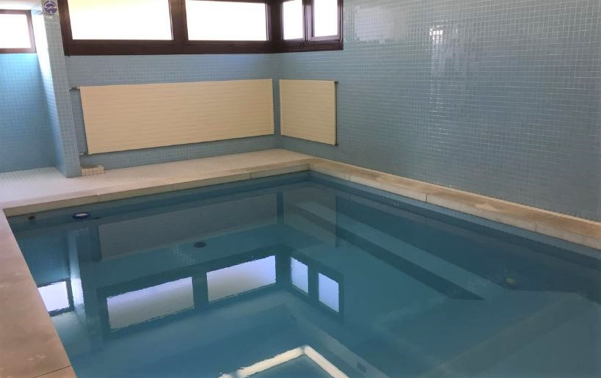

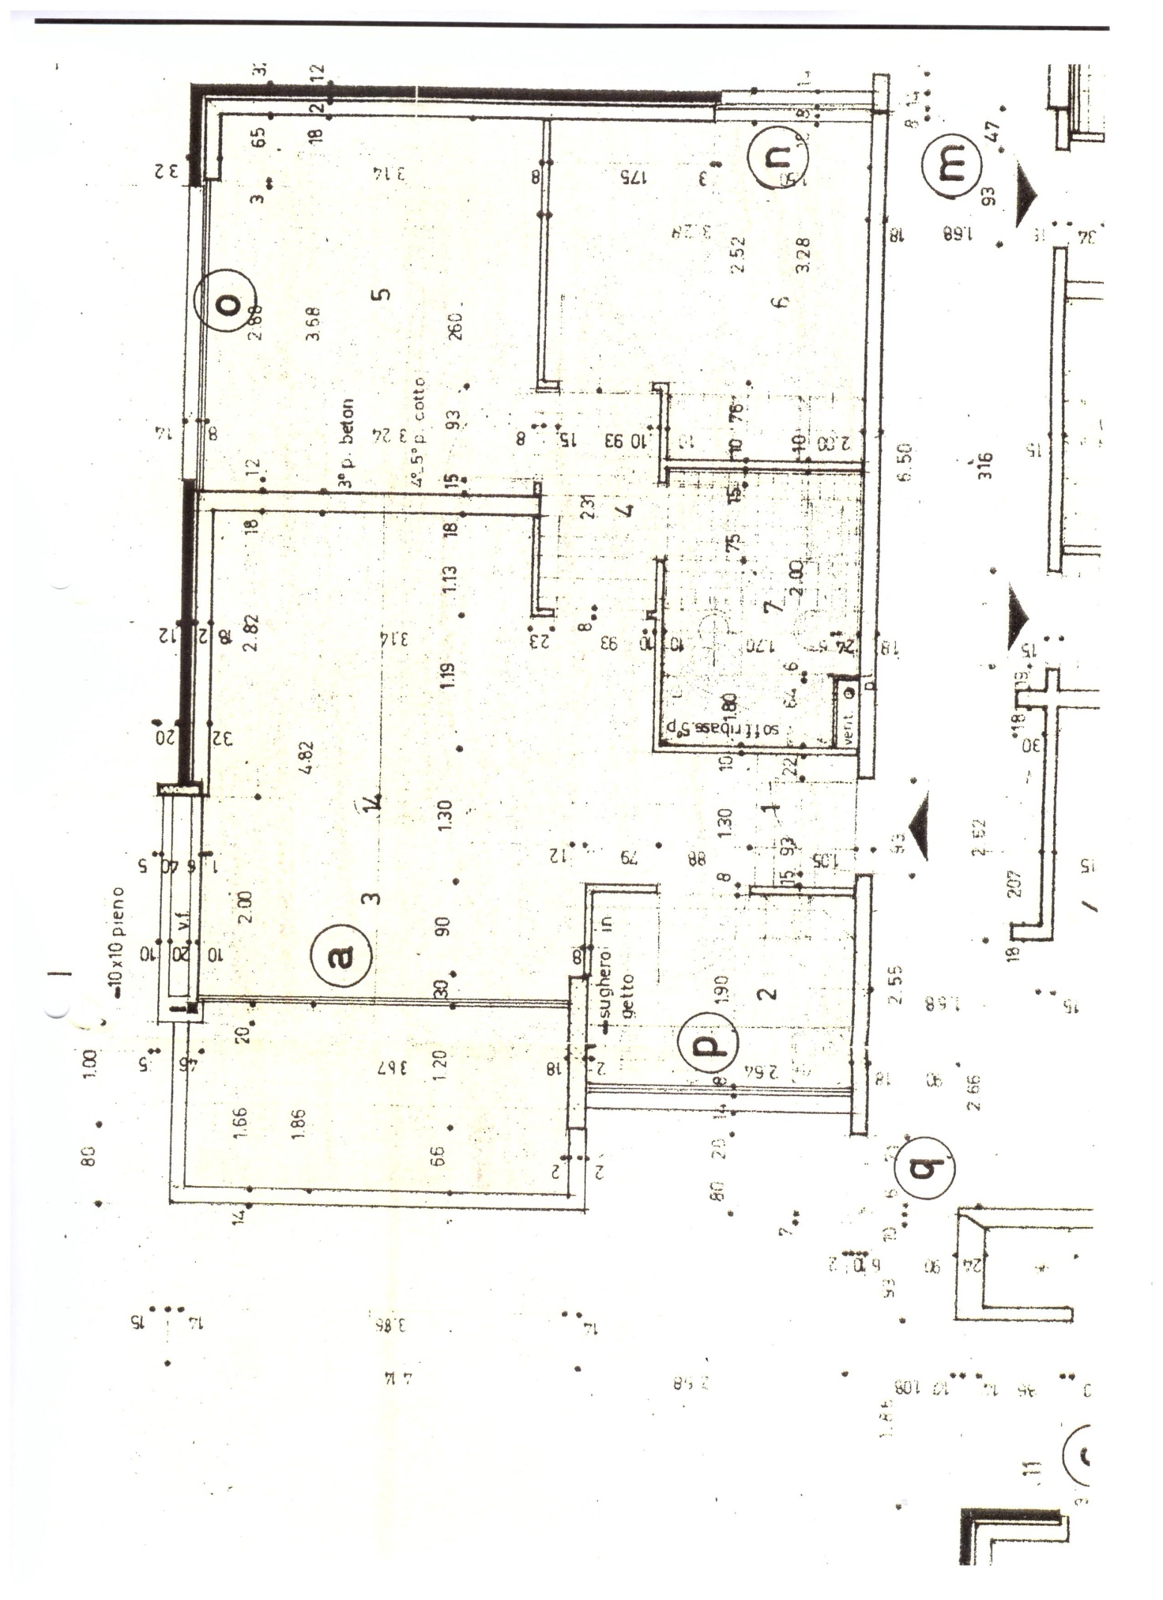

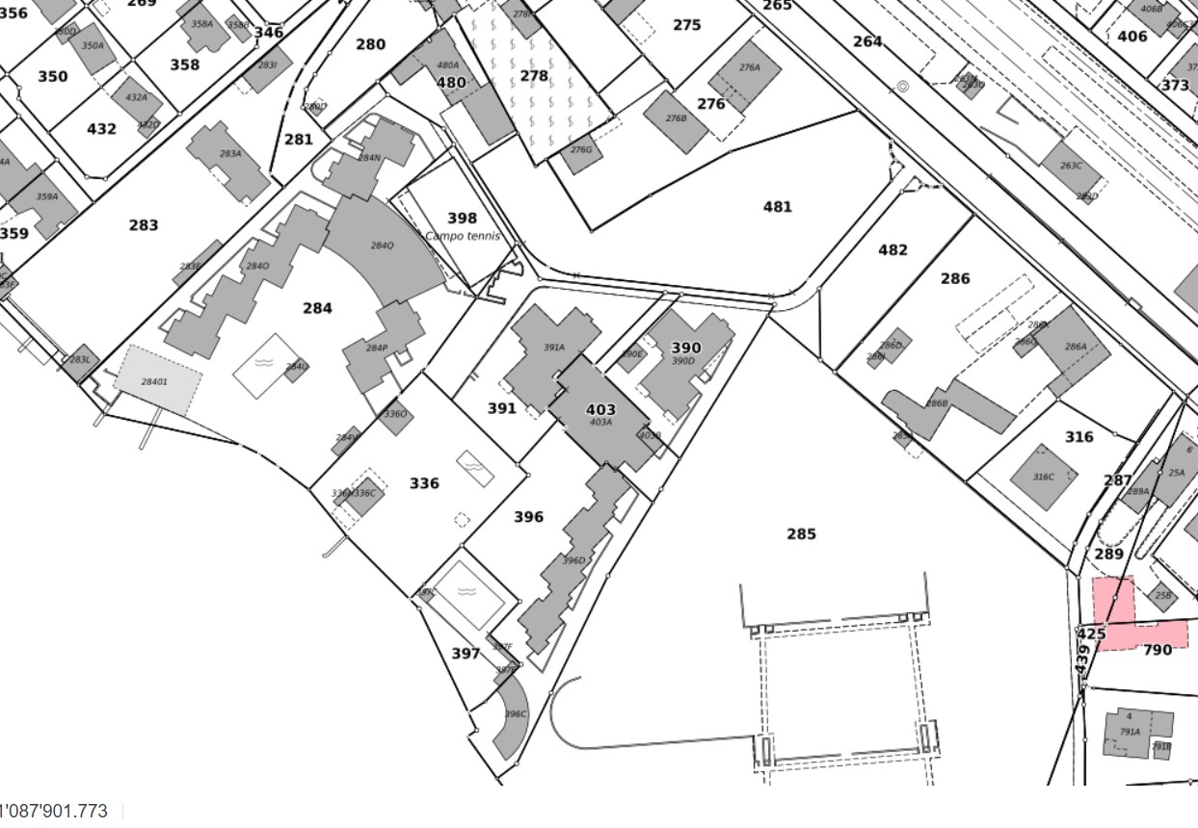

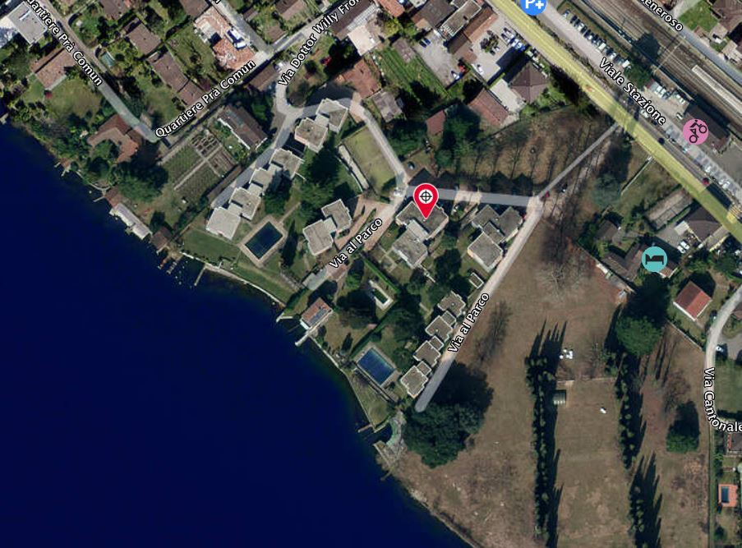

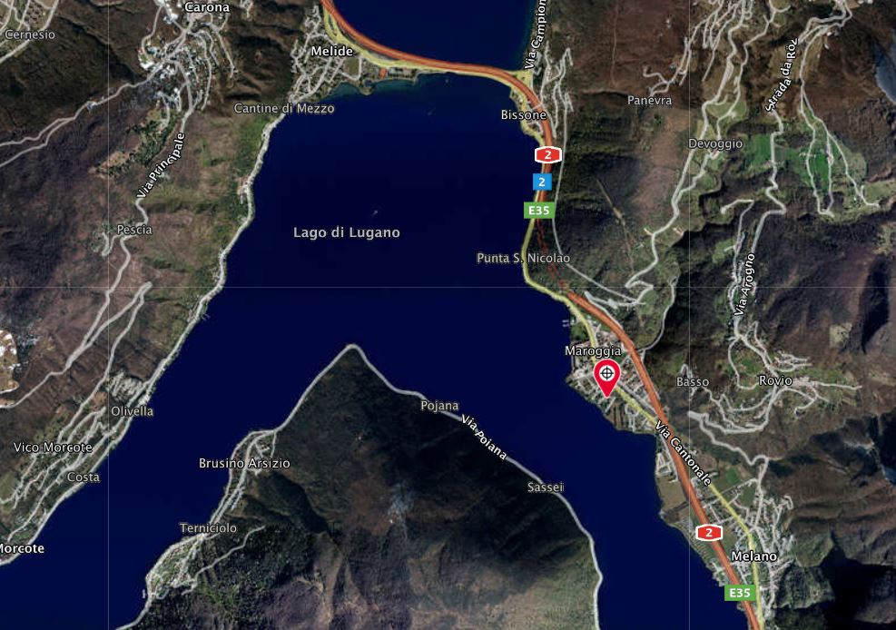

TICINO | Ascona

TICINO | Maroggia

